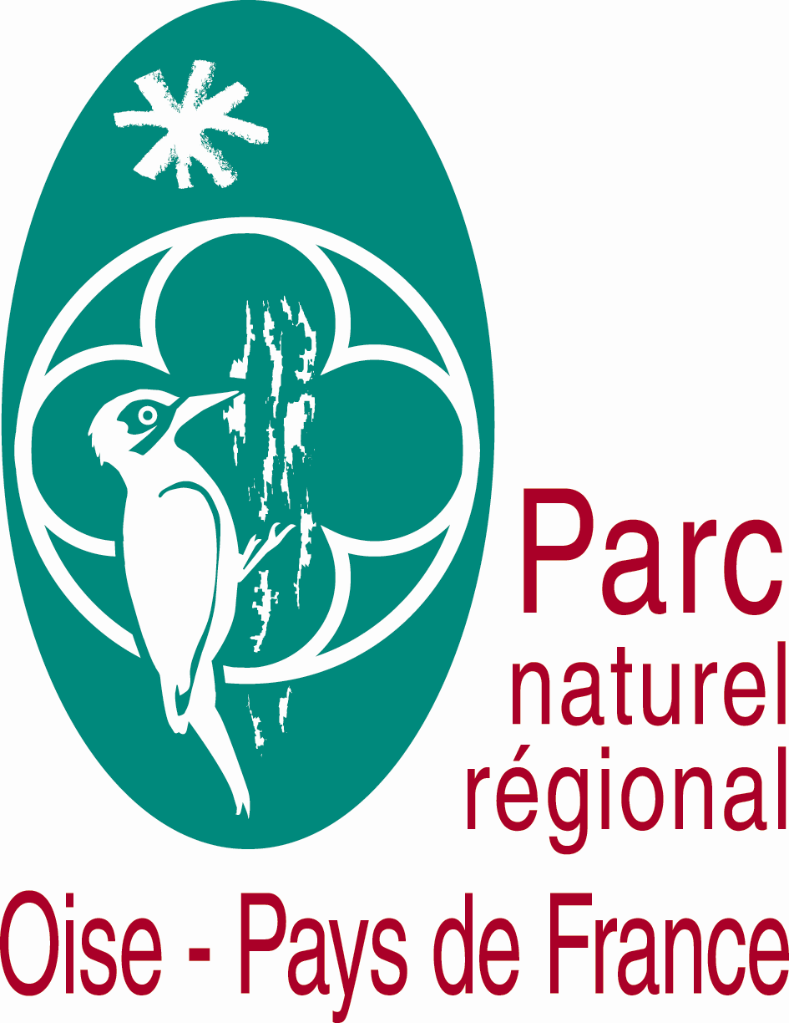
Le Parc naturel régional Oise - Pays de France
propose un stage SIG pour l’année 2025 :

Les 4 Parcs naturel régionaux d’Ile de France (PNR Haute Vallée de Chevreuse, PNR du Gâtinais français, PNR Oise Pays de France et PNR du Vexin français) possèdent depuis 2014 un serveur commun abritant leur système d’information. Cet outil puissant permet notamment la publication de cartographies interactives (avec le logiciel GEO), mais également l’hébergement de nombreuses applications web associés aux données géographiques : geoserver, postgis, geonetwork et geonature notamment.

Afin de faciliter l’intégration de nouvelles applications, ou l’enrichissement des applications existantes, le Parc Oise Pays de France propose un stage de 6 mois pour l’année 2025 destiné aux étudiants en systèmes d’information géographiques.
Sous la responsabilité du chargé de mission SIG, le stagiaire sera amené à :

* participer à la création de cartes thématiques sous GEO en générant les différentes couches et applications associées (flux WMTS, formulaire, etc…) selon les besoins des chargés de mission des Parcs

* participer à la mise en place d’un l'observatoire cartographique en ligne à partir du module GEO KEY, sur différentes thématiques.

* participer à l’amélioration et la promotion du websig interparc par un travail sur la présentation générale du portail et des services associés

* Participer à l’amélioration technique du websig interparc (selon les capacités techniques du stagiaire) par une meilleure gestion des bases de données et des outils informatiques

Par ailleurs, le stagiaire pourra être amené à participer à des travaux internes au Parc Oise Pays de France en collaboration avec les chargés de missions de l’équipe (20 personnes en tout), notamment la mise à jour des données liées aux documents d’urbanisme (zonages des PLU, servitudes) et la valorisation des données liées au programme « Ensemble Sauvons la forêt de Chantilly » sur les effets du changement climatique sur la forêt de Chantilly (dont l’exploitation de données LIDAR THD) .

Le stage est proposé sur 6 mois, avec une indemnité mensuelle égale à 15 % du SMIC, dans les locaux du PNR situé à proximité directe de la station du RER D "la Borne blanche" (Orry la ville), au château de la borne blanche.

Le profil recherché est un étudiant ayant une bonne connaissance des SIG et de l’informatique en général, avec un goût prononcé pour les bases de données et les applications web open-source (geonetwork, geoserver, postgis, etc…).

Merci de faire parvenir vos candidatures par mail à l'adresse mail suivante : p.lambert@parc-oise-paysdefrance.fr

Pascal LAMBERT
Chargé de mission SIG/EVALUATION
Tel. : 03 44 63 65 62
-------------------------------------------------------------
Parc naturel régional Oise - Pays de France
Château de la Borne Blanche
48, rue d'Hérivaux- B.P 6
60560 ORRY-LA-VILLE
Tel. : 03 44 63 65 65 Fax : 03 44 63 65 60
http://www.parc-oise-paysdefrance.fr
visitez aussi notre WEBSIG : http://sig.parc-oise-paysdefrance.fr

